Spargel mal anders: Nicht nur am Vatertag schmeckt das Gemüse auch köstlich vom Grill
(GMH) Schnell, lecker und gesund: Es gibt immer mehr moderne Spargelrezepte, die ohne klassische Buttersoße auskommen. Sowohl weißer als auch grüner Spargel passen als Zutat in viele Gerichte einer gesunden Ernährung. Wie wäre es zum Vatertag an Christi Himmelfahrt, 18. Mai, mit gegrilltem Spargel?
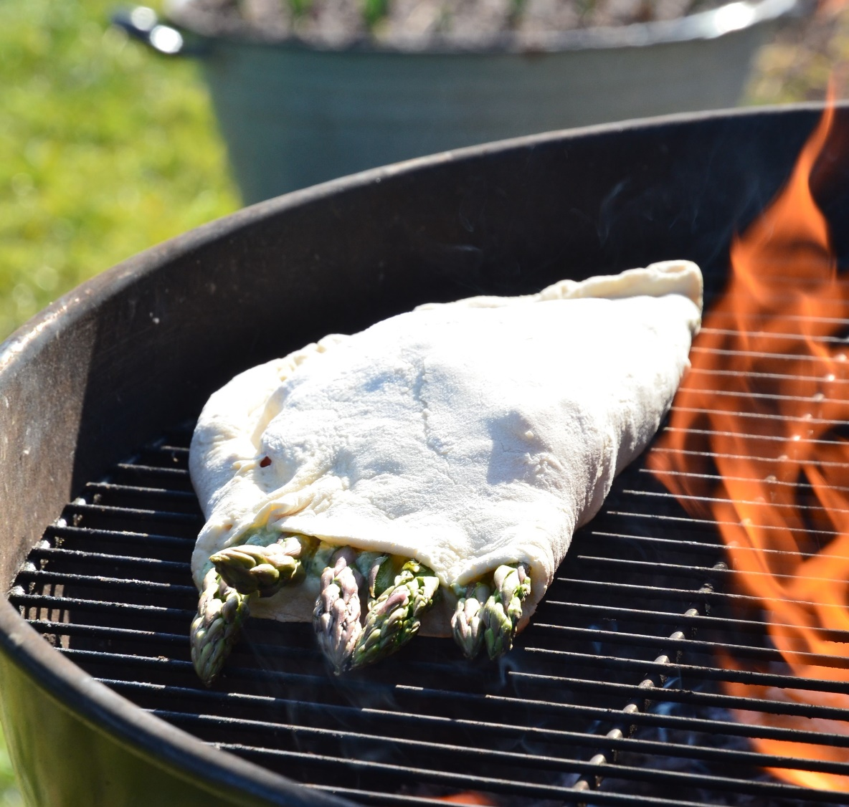

Bildnachweis: GMH / Spargelstrasse NRW

Bildunterschrift: Lecker vom Grill nicht nur am Vatertag: Grüner Spargel gart nach einem Rezept des Netzwerks der Spargel- und Beerenverbände e.V in einem Teigmantel auf dem Rost.

Bilddaten in höherer Auflösung unter:
https://www.gruenes-medienhaus.de/download/2023/05/GMH_2023_19_01.jpg

Das frisch geerntete Gemüse vom Anbauer aus der Region bekommt auf dem Grill ein tolles Aroma – und ist nicht nur eine perfekte Beilage zu Fisch oder Fleisch, sondern sollte durchaus auch mal die Hauptrolle spielen, rät das deutsche Netzwerk der Spargel- und Beerenverbände e.V.
Damit Spargel auf dem Grill nicht trocken wird, sollte er mit einer Marinade aus Öl bestrichen werden. Das Öl muss für hohe Temperaturen geeignet sein. Gewürzt wird mit Salz und Pfeffer und je nach Geschmack auch Honig und Zitronensaft. Grüner Spargel ist nach knapp zehn Minuten auf dem heißen Rost gar. Er muss vorab nicht geschält werden, es reicht, die Enden abzuschneiden. Bei weißem Spargel ist Schälen erforderlich. Je nach Dicke der Stangen hat er eine Garzeit von bis zu 25 Minuten. Spargelexperten empfehlen deshalb, ihn zehn Minuten vorzukochen, sodass sich die Grillzeit auf etwa 10 bis 15 Minuten (je nach Dicke des Spargels) reduziert.
Liegt der Spargel auf dem Rost, sollte er regelmäßig gewendet werden. Wem das zu aufwendig ist, kann das Gemüse auch fest in Backpapier wickeln. Dadurch gart der Spargel gleichmäßiger im eigenen Saft. Für leckere Röstaromen werden die Stangen am Ende nur kurz gegrillt. Als Alternative bietet sich an, den Spargel in einer Grillschale zu garen. Sehr kreativ ist das Rezept für „Spargeltaschen vom Grill“ vom Netzwerk der Spargel- und Beerenverbände e.V. Die Taschen schmecken zusammen mit einem frischen Salat nicht nur hervorragend, sondern ergeben auch eine ausgewogene, gesunde Mahlzeit.

[Kastenelement 1]
Rezept: Spargeltaschen vom Grill (für 3 Personen)
Zutaten
Teig
• 200 ml lauwarmes Wasser
• 500 g Mehl
• 30 g frische Hefe
• 1 TL Zucker (oder Honig)
• 10 g Meersalz
• 1 EL Olivenöl
Füllung
• 250 g Frischkäse (Natur)
• 100 g körniger Frischkäse
• Salz & Pfeffer
• 2 EL Bärlauchpesto
• Olivenöl
• etwas Wasser
• 500 g grüner Spargel
• 250 g Cherrytomaten
• optional: ½ rote Zwiebel
• 50 g geriebener Gouda

Zubereitung (ca. 1,5 Stunden)
Zutaten zu einem geschmeidigen Teig verkneten. Gut abdecken und für mindestens eine Stunde an einem warmen Ort gehen lassen.
Danach den Teig in drei gleich große Stücke teilen und auf einer bemehlten Fläche kreisrund ausrollen.
Für den Dip Frischkäse, Salz & Pfeffer, Bärlauchpesto und Olivenöl miteinander verrühren. Löffelweise Wasser hinzugeben, bis die gewünschte Konsistenz erreicht ist. Dann eine ordentliche Menge davon auf eine Hälfte des jeweiligen Teigkreises verstreichen.
Vom Spargel die trockenen Enden abbrechen. Anschließend die eine Hälfte bis auf die Spitzen fein schneiden. Die andere Hälfte des Spargels ganz lassen und längs einschneiden. Cherrytomaten in Hälften schneiden. Zwiebel klein schneiden. Alles nacheinander auf den Dip geben.
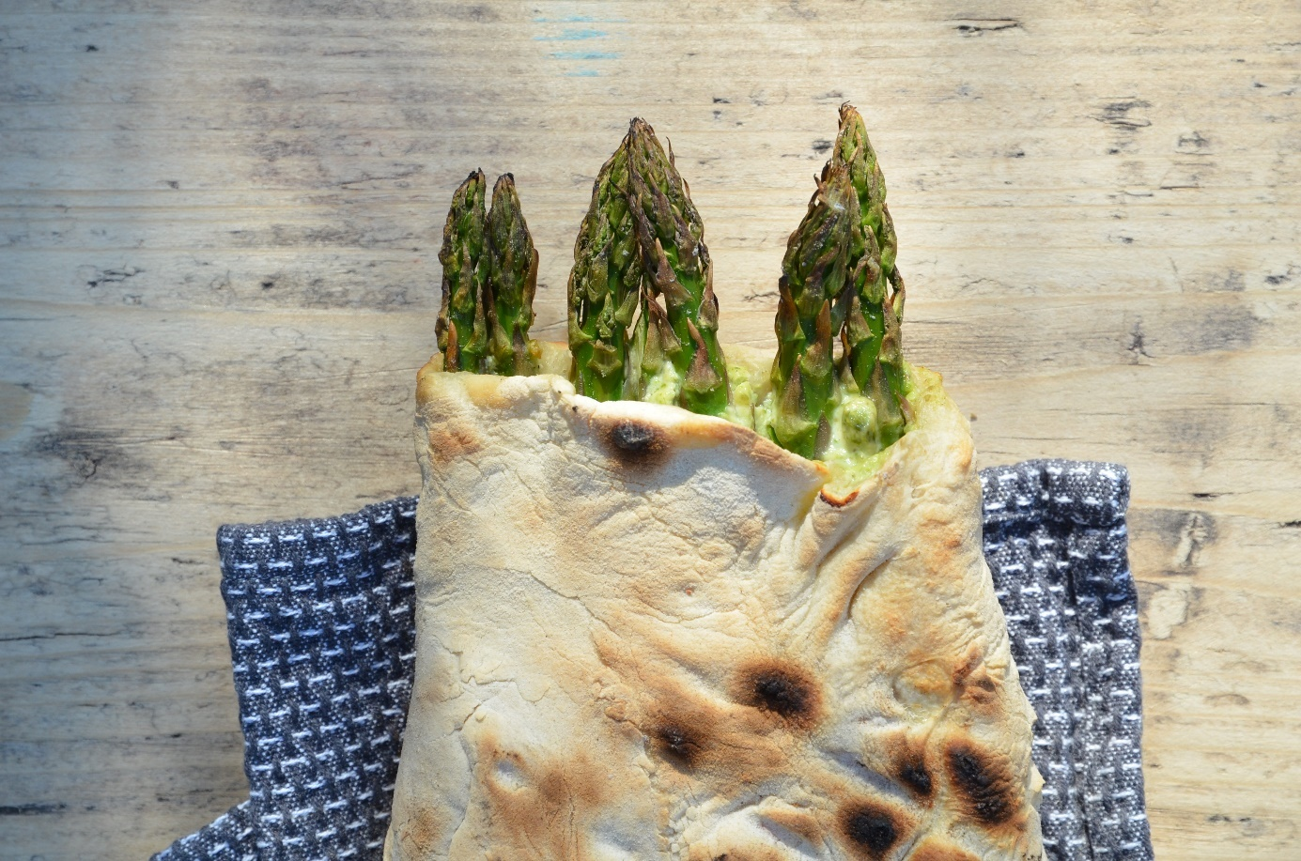
Teigtaschen zuklappen, mit etwas Wasser verkleben. Grill vorglühen und dann die Teigtaschen darauf knusprig goldbraun backen. Mit einem frischen Salat schmecken lassen.
Bildnachweis: GMH / Spargelstrasse NRW
Bildunterschrift: Die leckeren Teigtaschen lassen sich gut mit einem frischen Salat zu einer gesunden, ausgewogenen Mahlzeit kombinieren.

Bilddaten in höherer Auflösung unter:
https://www.gruenes-medienhaus.de/download/2023/05/GMH_2023_19_02.jpg

[Kastenelement 2]
Lust auf neue Spargelrezepte?
Wer könnte bessere Tipps für die Zubereitung von frischem deutschem Spargel geben, als die Anbauer selbst? Auf ihrer neuen Internetseite mit dem Motto „Deutscher Spargel sticht alles“ bietet das Netzwerk der Spargel- und Beerenverbände e.V. nicht nur umfassende Informationen über den Anbau und die Ernte des gesunden Gemüses, sondern auch kreative Rezepte. Dabei wird der Spargel nicht klassisch gekocht, sondern im Ofen zubereitet. Wie wäre es mit gegrilltem Zander auf Ofenspargel mit Minz-Gremolata? Ebenfalls lecker ist die Spargel-Zitronen-Pizza mit Ziegenkäse und Honig sowie Ofenspargel mit Kabeljau und Ofenkartoffeln. Die Rezepte zum Nachkochen gibt es auf der Internetseite der Verbände unter: www.deutschlandspargel.de

